Sud-Ouest du 29 juin 2017

La future organisation de l’hôpital fait débat

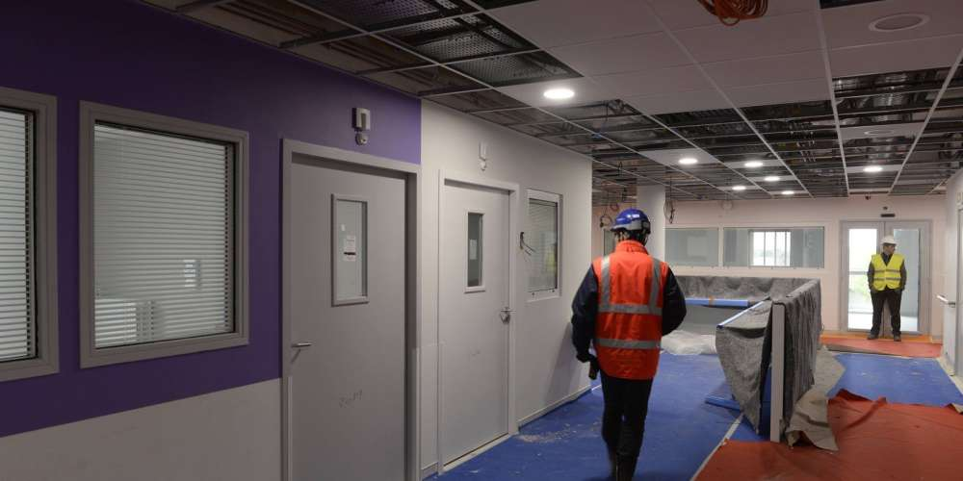
Les horaires de travail dans le nouvel hôpital pourraient changer. ARCHIVE STÉPHANE KLEIN

Avec le nouvel hôpital, la direction propose de passer à 7 h 45 de travail par jour. Opposés à la perte de 6 jours de RTT, les agents sont appelés à débrayer ce jeudi et vendredi.

SYLVAIN PETITJEAN
s.petitjean@sudouest.fr

Le nouvel hôpital de Libourne a été conçu pour créer davantage de fluidité entre les services médicaux et pour améliorer la prise en charge des patients. Sa mise en service qui se fera en 2019, suppose des aménagements dans l’organisation du travail des agents hospitaliers. La discussion entre la direction, les services et les représentants du personnel, doit s’ouvrir au cours du comité d’hygiène, de sécurité et des conditions de travail (CHSCT) et du comité technique d’établissement prévus cette semaine. Un syndicat, la CGT, appelle dès à présent à la mobilisation du personnel qui est invité à participer à un débrayage ce jeudi et demain vendredi, de 8 h 30 à 10 h 30.

Le schéma retenu par la direction aujourd’hui prévoit de passer à des horaires de travail de 7 h 45 par jour au lieu des 8 heures actuellement. La principale raison d’un tel changement de rythme serait de dégager des moyens de remplacement. « Nous travaillons sur le sujet avec trois syndicats depuis 2015. Les agents ne souhaitent plus être rappelés sur leurs jours de repos. Le peu de possibilité de remplacement actuel fait qu’il y a beaucoup de rappels » selon Stéphanie Cazamajour, directrice des ressources humaines.

Le revers de la médaille est la suppression de 5 à 6 jours de réduction de temps de travail (RTT). « Le scénario à 7 h 45 induit la perte d’un jour de repos tous les deux mois, sur quand même plus de 20 jours de RTT dans l’année. » Un détail difficile à intégrer pour les personnels de santé.

Souplesse ou austérité

« Nos revendications émanent des services. La direction nous dit que ce projet est à masse salariale constante, mais la réduction de RTT permet de récupérer 7 000 jours de travail. » Représentant CGT, Sébastien Baillin veut bien envisager une nouvelle organisation du travail en préservant les 8 heures quotidiennes et les RTT.

« Les RTT contribuent à la souplesse de notre système. Avec 1,3 million d’euros de bénéfice en 2016, et un résultat positif depuis huit ans, notre établissement n’a pas besoin de ce plan d’austérité. » Le syndicat dénonce les effets induits et redoute l’augmentation de la charge de travail des aides-soignantes ou la suppression de 24 postes d’agent de service. Stéphanie Cazamajour parle d’éclaircir les missions de chacun. « Le rôle des agents de service hospitaliers va évoluer pour renforcer la présence des infirmières et des aides-soignantes au chevet des patients. Il y aura moins d’ASH et plus d’infirmières et d’aides-soignantes. » En cardiologie, on passerait de une infirmière pour 13 patients aujourd’hui à une pour 10.

Autre point d’inquiétude de la CGT partagé par Force Ouvrière, « la suppression de postes infirmiers en psychiatrie à Garderose, transformés en postes d’aides-soignants. »

Négociation en octobre

Pour la direction il s’agit d’un simple transfert nécessaire pour « accompagner les patients à des gestes de vie quotidienne, davantage qu’à une prise en charge médicale. »

Ces premières journées de mobilisation du personnel précèdent d’autres actions syndicales déjà programmées à la rentrée. La direction va entamer la tournée des services pour présenter ce scénario à 7 h 45. La négociation rentrera dans le dur en octobre.

